Communiqué du CSFO
Unité Médias Formation professionnelle
QualCIE
Instrument d’évaluation de la qualité des cours interentreprises CIE

Avec la QualCIE, les prestataires de cours interentreprises et leurs partenaires disposent d’un instrument simple pour mesurer et améliorer la qualité de la formation dispensée.

L’organisation du monde du travail (OrTra) compétente assume la responsabilité (principale) des cours interentreprises. Leur déroulement se fonde sur l’ordonnance de formation, le plan de formation et le règlement d’organisation des cours interentreprises.

La QualCIE est un instrument utilisé pour évaluer régulièrement la qualité des cours interentreprises. Elle permet aux prestataires de CIE de déceler leur potentiel d’optimisation et d’améliorer en permanence la qualité de la formation.

La QualCIE
- se compose de 15 indicateurs de qualité, répartis en cinq rubriques;
- satisfait aux exigences de l’article 8, al. 1. LFPr: « Les prestataires de la formation professionnelle assurent le développement de la qualité »;
peut être complétée par d’autres indicateurs spécifiques à une profession ajoutés par l’organisation du monde du travail compétente.

La QualCIE a été développée par la Conférence suisse des offices de la formation professionnelle (CSFP). Le Réseau patronal pour la formation professionnelle (SQUF) a participé à la rédaction finale du document. L’application de la QualCIE est facultative mais recommandée par la CSFP et le SQUF. Un autre système de management de la qualité peut être appliqué en lieu et place de la QualCIE.

La QualCIE est disponible en trois langues: français, allemand et italien. L’instrument de travail complet se compose d’un dossier qui comprend les éléments suivants:
- un manuel publié dans les trois langues. Il englobe des indications administratives, décrit les indicateurs de qualité, donne des conseils quant à l’application pratique et des informations sur les dispositions légales, les termes utilisés et d’autres sources d’information.
- des cartes à remplir, soit un jeu de cinq cartes par langue; formulaire de format A4, imprimé recto-verso, mentionnant les 15 indicateurs de qualité.

www.qfp.formationprof.ch
Cette adresse correspond au sous-domaine « Qualité de la formation professionnelle ». Y sont disponibles en ligne:
- la carte QualCIE sous forme électronique,
- les principales informations sur la QualCIE et les liens sur des thèmes proches (Lexique de la formation professionnelle, aide-mémoire) et
- liens donnant accès aux recommandations et directives de la CSFP ainsi qu’à d’autres sources d’informations.

Version brève
La carte QualCIE comprend 15 indicateurs de qualité. Il s’agit d’un instrument de travail simple et pratique avec lequel les prestataires de cours interentreprises (CIE) peuvent mesurer et améliorer la qualité de la formation dispensée. La QualCIE est disponible en trois langues: français, allemand et italien; elle se compose d’un dossier, d’un manuel et de cinq cartes pour chacune des trois langues. D’autres instruments de travail et informations sont disponibles en ligne à l’adresse www.qfp.formationprof.ch

Références bibliographiques
CSFP (Berne). QualCIE. Berne: SDBB I CSFO, 2010.
50 p. 978-3-03753-029-0.
CHF 9.00, trilingue français, allemand et italien.

Commandes
CSFO Distribution, Industriestrasse 1, 3052 Zollikofen
Tél. 0848 999 002, fax 031 320 29 38, distribution@csfo.ch, www.shop.csfo.ch

Edition 07.2012
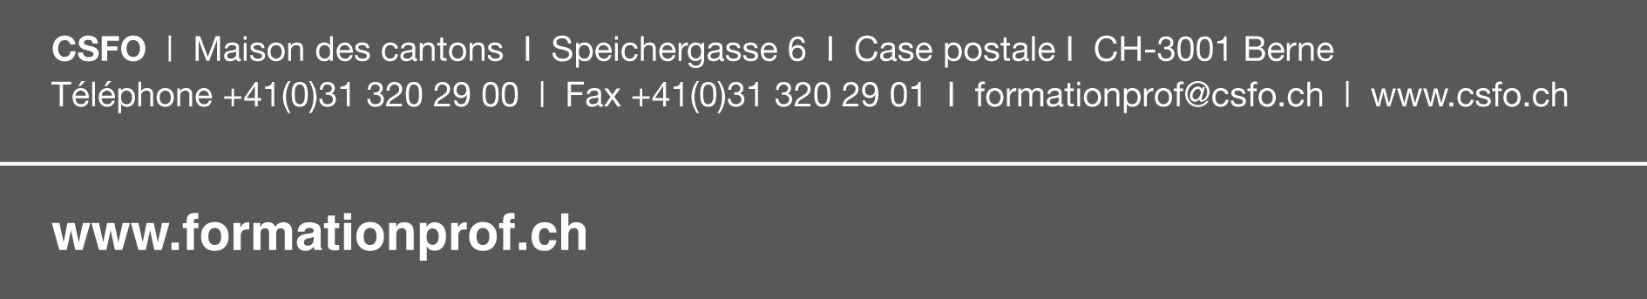
Rubrique info: www.info.formationprof.ch

